Циркуляционные насосы IMP PUMPS (Словения)

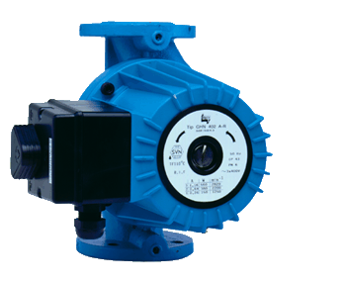

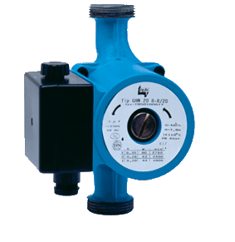
Циркуляционные насосы серии SAN предназначены для работы в системах горячего водоснабжения. Все используемые в насосе материалы отвечают санитарным требованиям (бронзовый корпус).
Макс. давление: 6/10 бар.
Макс. температ: +65*С.
Макс. расход: до 40 м3/ч.
Макс. напор: до 11,5 м.

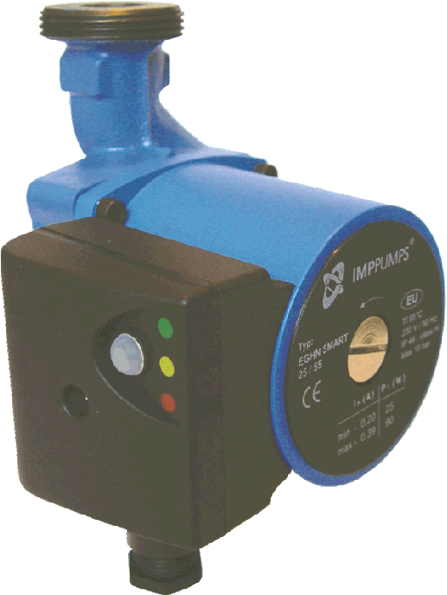

imp-pumps@mail.ru www.imp-pumps.com

Трёхскоростные циркуляционные насосы серии GHN предназначены для работы в системах отопления и кондиционирования.
Широкий модельный ряд включает в себя как резьбовые так и фланцевые насосы.
Макс. давление: 10 бар.
Макс. температ: +120*С.
Макс. расход: до 80 м3/ч.
Макс. напор: до 12 м.

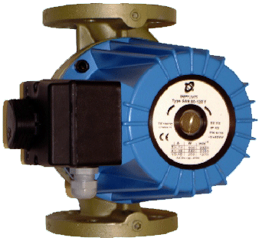

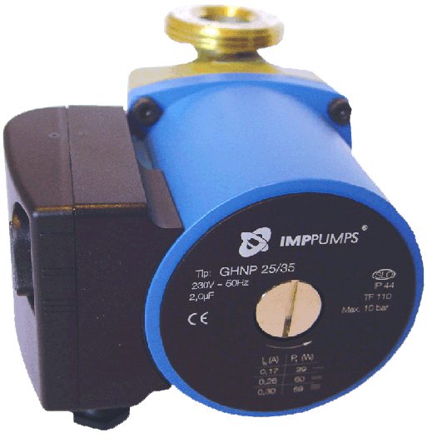

Насосы EGHN SMART – электронно регулируемые циркуляционные насосы. Большой диапазон задаваемых гидравлических параметров обеспечивают оптимальную адаптацию насоса к нуждам системы отопления при минимальном потреблении электроэнергии.
Макс. давление: 10 бар.
Макс. температ: +95*С.
Макс. расход: до 4 м3/ч.
Макс. напор: до 6 м

